温馨提示：
此题库为Word版，请按住Ctrl,滑动鼠标滚轴，调节合适的观
看比例，点击右上角的关闭按钮可返回目录。
考点7 化学反应速率和化学平衡
一、选择题
1.(2012·天津高考·1)根据下列物质的化学性质,判断其应用错误的是 ( )
A.酒精能使蛋白质变性,可用于杀菌消毒
B.CaO能与SO₂反应,可作工业废气的脱硫剂
C.明矾水解时产生具有吸附性的胶体粒子,可作漂白剂
D.镧镍合金能大量吸收H₂形成金属氢化物,可作储氢材料
【解题指南】解答本题要注意明矾加入水中起到净水作用而不是作漂白剂和杀菌消毒。
【解析】选C。75%的酒精有杀菌消毒的作用,原理是使病菌的蛋白质变性而死亡,所以A正确;氧化钙和二氧化硫反应生成亚硫酸钙,起到除二氧化硫的作用,所以B正确;明矾放到自来水中,铝离子水解生成氢氧化铝胶体,吸附杂质起到净水作用,所以C错误;过渡金属的某些合金有吸附氢气的作用,所以D正确。
2.(2012·天津高考·5)下列电解质溶液的有关叙述正确的是 ( )
A.同浓度、同体积的强酸与强碱溶液混合后,溶液的pH=7
B.在含有BaSO₄沉淀的溶液中加入Na₂SO₄固体,c(Ba²⁺)增大
C.含1 mol KOH的溶液与1 mol CO₂完全反应后,溶液中c(K⁺)=c(HCO₃⁻)
D.在CH₃COONa溶液中加入适量CH₃COOH,可使c(Na⁺)=c(CH₃COO⁻)
【解题指南】解答本题应注意以下两点:
(1)pH=7是指氢离子的物质的量浓度等于氢氧根离子的物质的量浓度,而不是指酸的量等于碱的量。
(2)注意碳酸氢根和醋酸根离子的水解。
【解析】选D。同浓度的强酸和强碱溶液,氢离子浓度和氢氧根离子浓度不一定相同,所以A错误;硫酸钡中加入硫酸钠,硫酸根离子浓度增大,硫酸钡溶解平衡受到抑制,钡离子浓度减小,所以B项错误;1 mol氢氧化钾和1 mol 二氧化碳反应生成1 mol 碳酸氢钾,但生成的碳酸氢根离子水解,所以钾离子浓度大于碳酸氢根离子浓度,所以C项错误;醋酸钠溶液中加入醋酸溶液,醋酸根离子的水解受到抑制,当达到氢离子浓度等于氢氧根离子浓度时,根据电荷守恒,钠离子的浓度等于醋酸根离子的浓度,所以D项正确。
3. (2012·江苏高考·4)某反应的反应过程中能量变化如图所示(图中E₁表示正反应的活化能,E₂表示逆反应的活化能)。下列有关叙述正确的是 ( )
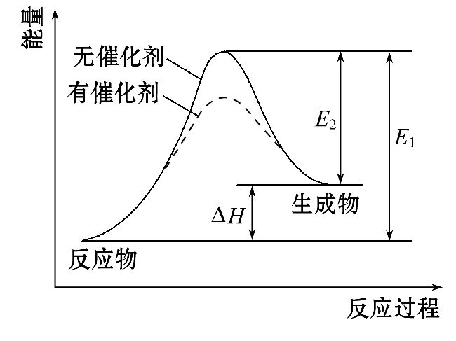
A.该反应为放热反应
B.催化剂能改变该反应的焓变
C.催化剂能降低该反应的活化能
D.逆反应的活化能大于正反应的活化能
【解题指南】解答本题时应注意搞清化学反应的热效应与反应物和生成物能量的大小关系、催化剂对化学反应的影响、活化能的概念。
【解析】选C。A项,该反应生成物能量比反应物能量高,该反应为吸热反应,A项错误;B项,焓变是反应的热效应,催化剂不能改变反应的热效应,B项错误;C项,对照图中有无催化剂的两种情况,有催化剂活化能较低,催化剂能降低反应的活化能,C项正确;D项,E₁大于E₂,正反应的活化能大,D项错误。
4．(2012·江苏高考·10)下列有关说法正确的是( )
A.CaCO₃(s)CaO(s)+CO₂(g)室温下不能自发进行,说明该反应的ΔH<0
B.镀铜铁制品镀层受损后,铁制品比受损前更容易生锈
C.N₂(g)+3H₂(g)2NH₃(g) ΔH<0,其他条件不变时升高温度,反应速率v(H₂)和H₂的平衡转化率均增大
D.水的离子积常数K_{w}随着温度的升高而增大,说明水的电离是放热反应
【解题指南】解答本题时应注意深刻理解有关原理,利用相关原理分析具体问题。
【解析】选B。
选项 | 具体分析 | 结论
A | 不能自发进行说明该反应ΔG=ΔH-TΔS>0,该反应ΔS>0,ΔH>0 | 错误
B | 铁比铜活泼,镀层受损后,形成原电池铁作负极,更易腐蚀 | 正确
C | 合成氨为放热反应,升高温度,反应速率加快,氢气转化率变小(平衡逆向移动) | 错误
D | 水的离子积随温度升高增大,说明水电离吸热 | 错误
5.(2012· 江苏高考·14)温度为T时,向2.0 L 恒容密闭容器中充入1.0 mol PCl₅,反应PCl₅(g)PCl₃(g)+Cl₂(g)经过一段时间后达到平衡。反应过程中测定的部分数据见下表:
t/s | 0 | 50 | 150 | 250 | 350
n(PCl₃)/mol | 0 | 0.16 | 0.19 | 0.20 | 0.20
下列说法正确的是 ( )
A.反应在前50 s的平均速率v(PCl₃)=0.003 2 mol·L⁻¹·s⁻¹
B.保持其他条件不变,升高温度,平衡时c(PCl₃)=0.11 mol·L⁻¹,则反应的ΔH<0
C.相同温度下,起始时向容器中充入1.0 mol PCl₅、0.20 mol PCl₃和0.20 mol Cl₂,反应达到平衡前v(正)>v(逆)
D.相同温度下,起始时向容器中充入2.0 mol PCl₃和2.0 mol Cl₂,达到平衡时,PCl₃的转化率小于80%
【解题指南】解答本题时应看清题目所给数据,运用等效平衡的思想分析具体的平衡问题,结合外界条件的改变和有关数据分析平衡移动的方向。
【解析】选C。A项,前50 s,v(PCl₃)=0.001 6 mol·L⁻¹·s⁻¹(注意体积), A项错误;B项,250 s后,化学平衡时PCl₃的物质的量浓度为0.10 mol·L⁻¹,升高温度,化学平衡时PCl₃的物质的量浓度为0.11 mol·L⁻¹,说明温度升高,平衡正向移动,正反应吸热,ΔH>0,B项错误;原条件下平衡时,c(PCl₅)=0.4 mol·L⁻¹,c(PCl₃)
=c(Cl₂)=0.1 mol·L⁻¹,所以K==0.25,当加入1.0 mol PCl₅、0.2 mol PCl₃、
0.20 mol Cl₂后,Q_{c}==0.020,K>Q_{c},平衡正移,C项正确;D项相当于在题干所给条件下,用2.0 mol PCl₅进行实验,相对于1.0 mol PCl₅平衡将向生成PCl₅的方向移动,所以PCl₃转化率将大于80%,D项错误。.
6.(2012·安徽高考·9)一定条件下,通过下列反应可实现燃煤烟气中硫的回收:
SO₂(g)+2CO(g)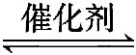2CO₂(g)+S(l) ΔH<0
若反应在恒容的密闭容器中进行,下列有关说法正确的是 ( )
A.平衡前,随着反应的进行,容器内压强始终不变
B.平衡时,其他条件不变,分离出硫,正反应速率加快
C.平衡时,其他条件不变,升高温度可提高SO₂的转化率
D.其他条件不变,使用不同催化剂,该反应的平衡常数不变
【解题指南】解答本题“三步曲”:先看容器—恒容,再看反应—气体体积缩小的放热反应,最后运用规律分析。
【解析】选D。因为反应在恒容容器中进行,平衡前,随着反应的进行,容器内气体的物质的量不断减小,压强不断减小,故A项错误。平衡时,其他条件不变,分离出硫,由于硫是液态,浓度不改变,对反应无影响,正反应速率不变,B项错误。正反应是放热反应,升高温度平衡向逆反应方向移动,SO₂的转化率降低,C项错误。催化剂只改变反应历程,不影响平衡,不能改变平衡常数,故D项正确。
7. (2012·福建高考·12)一定条件下,溶液的酸碱性对TiO₂光催化染料R降解反应的影响如图所示。下列判断正确的是 ( )
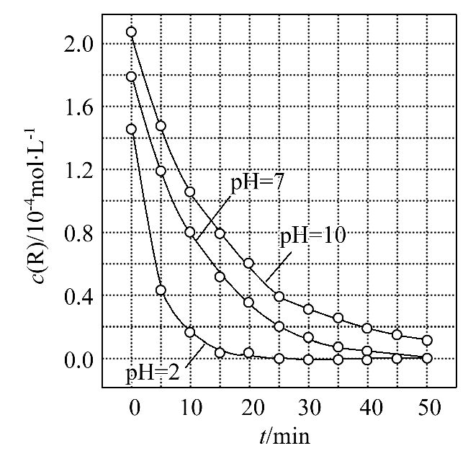
A.在0～50 min之间,pH=2和pH=7时R的降解百分率相等
B.溶液酸性越强,R的降解速率越小
C.R的起始浓度越小,降解速率越大
D.在20 min～25 min之间,pH=10时R的平均降解速率为0.04 mol·L⁻¹·min⁻¹
【解题指南】解答本题时应明确以下两点:
(1)浓度时间图像上斜率越大,反应速率越快。
(2)溶液酸性越强,pH越小。
【解析】选A。从图中可以看出,pH=2和pH=7在50 min 时,R的浓度都等于零,降解率为100%,A选项正确;溶液酸性越强,pH越小,单位时间内R的浓度变化越大,降解速率越快,B选项错误;反应物的浓度越大,反应速率越快,C选项错误;在20 min～25 min,pH=10的R其浓度变化量为(0.6-0.4)×10⁻⁴ mol·L⁻¹=0.2×
10⁻⁴ mol·L⁻¹,
则V(R)= 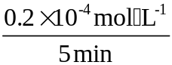=0.04×10⁻⁴ mol·L⁻¹·min⁻¹。
8.(2012·山东高考·7)下列与化学概念有关的说法正确的是 ( )
A.化合反应均为氧化还原反应
B.金属氧化物均为碱性氧化物
C.催化剂能改变可逆反应达到平衡的时间
D.石油是混合物,其分馏产品汽油为纯净物
【解题指南】解答本题时应注意碱性氧化物、酸性氧化物与金属氧化物的关系,碱性氧化物一定是金属氧化物,酸性氧化物不一定是非金属氧化物。
【解析】选C。A项,有些化合反应不属于氧化还原反应,如H₂O+CO₂H₂CO₃,只有单质参加的化合反应才属于氧化还原反应,A错误;有些金属氧化物不是碱性氧化物,Mn₂O₇为酸性氧化物,Al₂O₃为两性氧化物,B错误;催化剂能影响反应速率,改变可逆反应达到平衡的时间,C项正确;石油的分馏产物汽油为C₅～C₁₁的烃,仍为混合物,D项错误。
二、非选择题
9.(2012·江苏高考·16)利用石灰乳和硝酸工业的尾气(含NO、NO₂)反应,既能净化尾气,又能获得应用广泛的Ca(NO₂)₂,其部分工艺流程如下:
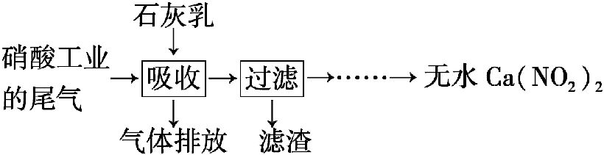
(1)一定条件下,NO 与NO₂存在下列反应:NO(g)+NO₂(g)N₂O₃(g),其平衡常数表达式为K= 。
(2)上述工艺中采用气-液逆流接触吸收(尾气从吸收塔底进入,石灰乳从吸收塔顶喷淋),其目是 ;
滤渣可循环使用,滤渣的主要成分是 (填化学式)。
(3)该工艺需控制NO 和NO₂物质的量之比接近1∶1。若n(NO)∶n(NO₂)>1∶1,则会导致 ;若n(NO)∶n(NO₂)<1∶1,则会导致 。
(4)生产中溶液需保持弱碱性,在酸性溶液中Ca(NO₂)₂会发生分解,产物之一是NO,其反应的离子方程式_________________________________________________。
【解题指南】解答本题时应依据所给流程结合氮氧化物的性质和有关化学原理分析整个过程中发生的化学反应和有关操作。
【解析】(1)根据反应方程式,书写有关平衡常数表达式;
(2)逆流有利于气体的吸收,滤渣应为没有溶解的物质,结合流程中涉及的相关物质可知滤渣主要成分为氢氧化钙;
(3)根据化合价,一氧化氮和二氧化氮物质的量之比为1∶1,刚好转化为 Ca(NO₂)₂;当一氧化氮多时,一氧化氮将过剩;当二氧化氮多时,将会有高价氮氧化物生成;
(4)Ca(NO₂)₂转化为 NO,氮化合价降低,其他产物中定有元素化合价升高,结合质量守恒、电荷守恒和电子守恒书写反应式,注意酸性条件。
答案:(1)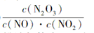
(2)使尾气中的NO、NO₂被充分吸收 Ca(OH)₂
(3)排放气体中NO含量升高 产品Ca(NO₂)₂中Ca(NO₃)₂含量升高
(4)3NO₂⁻+2H⁺NO₃⁻+2NO↑+H₂O
10.(2012·安徽高考·28)工业上从废铅蓄电池的铅膏回收铅的过程中,可用碳酸盐溶液与处理后的铅膏(主要成分为PbSO₄)发生反应:PbSO₄(s)+CO₃²⁻(aq)PbCO₃(s)+SO₄²⁻(aq)。某课题组用PbSO₄为原料模拟该过程,探究上述反应的实验条件及固体产物的成分。
(1)上述反应的平衡常数表达式:K= 。
(2)室温时,向两份相同的PbSO₄样品中分别加入同体积、同浓度的Na₂CO₃和NaHCO₃溶液均可实现上述转化。在 溶液中PbSO₄转化率较大,理由是___________________________________________________________________。
(3)查阅文献:上述反应还可能生成碱式碳酸铅[2PbCO₃·Pb(OH)₂],它和PbCO₃受热都易分解生成PbO。该课题组对固体产物(不考虑PbSO₄)的成分提出如下假设。请你完成假设二和假设三:
假设一:全部为PbCO₃;
假设二: ;
假设三: 。
(4)为验证假设一是否成立,课题组进行如下研究。
①定性研究:请你完成下表中内容。

实验步骤(不要求写出具体操作过程) | 预期的实验现象和结论
取一定量样品充分干燥,……

②定量研究:取26.7 mg的干燥样品,加热,测得固体质量随温度的变化关系如下图。某同学由图中信息得出结论:假设一不成立。你是否同意该同学的结论,并简述理由: 。
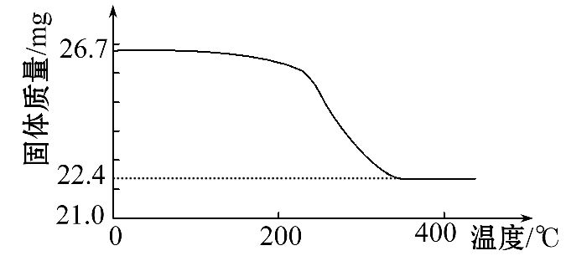
【解题指南】本题的难点是第(4)小题实验方案的设计,解答时要充分注意题目信息的提示,“2PbCO₃·Pb(OH)₂和PbCO₃受热都易分解生成PbO”,“取一定量样品充分干燥”这些信息都指向了运用二者加热分解产物不同的方法进行实验设计。
【解析】(1)根据反应方程式容易写出反应的平衡常数表达式:K=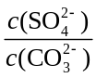。
(2)HCO₃⁻难电离,相同浓度时,Na₂CO₃溶液中CO₃²⁻浓度远大于NaHCO₃溶液中CO₃²⁻的浓度,CO₃²⁻浓度越大,越有利于PbSO₄的转化。
(3)根据信息及假设一,不难得出假设二和假设三分别为全部为2PbCO₃·Pb(OH)₂、PbCO₃与2PbCO₃·Pb(OH)₂的混合物。
(4)①从题目信息可知“2PbCO₃·Pb(OH)₂和PbCO₃受热都易分解生成PbO”,并且前者分解有水生成,而后者没有,再联系实验步骤开始的第一句话,不难推出用验证加热分解后是否有二氧化碳和水生成的方法设计实验方案。
②若全部为PbCO₃,根据PbCO₃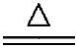PbO+CO₂↑,
26.7 mg PbCO₃全部分解得到的PbO的质量为: 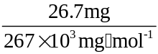×223×10³ mg·mol⁻¹
=22.3 mg,而实际质量为22.4 mg,因此假设一不成立
答案:(1)
(2)Na₂CO₃ 相同浓度的Na₂CO₃和NaHCO₃溶液中,前者c(CO₃²⁻)较大
(3)全部为2PbCO₃·Pb(OH)₂
PbCO₃与2PbCO₃·Pb(OH)₂的混合物
(4)①
实验步骤(不要求写出具体操作过程) | 预期的实验现象和结论
取一定量样品充分干燥,然后将样品加热分解,将产生的气体依次通过盛有无水硫酸铜的干燥管和盛有澄清石灰水的烧瓶 | 若无水硫酸铜不变蓝色,澄清石灰水变浑浊,说明样品全部是PbCO₃
②同意。若全部为PbCO₃,26.7 mg完全分解后,其固体质量为22.3 mg
11.(2012·福建高考·23)(1)元素M的离子与N所含电子数和质子数均相同,则M的原子结构示意图为 。
(2)硫酸铝溶液与过量氨水反应的离子方程式为 。
(3)能证明Na₂SO₃溶液中存在S0₃²⁻+H₂OHS0₃⁻+OH⁻水解平衡的事实是 (填序号)。
A.滴入酚酞试液变红,再加入H₂SO₄溶液后红色褪去
B.滴入酚酞试液变红,再加入氯水后红色褪去
C.滴入酚酞试液变红,再加入BaCl₂溶液后产生沉淀且红色褪去
(4)元素X、Y在周期表中位于同一主族,化合物Cu₂X和Cu₂Y可发生如下转化(其中D是纤维素水解的最终产物):
Cu₂X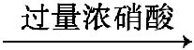澄清溶液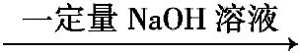悬浊液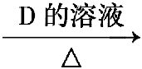Cu₂Y(红色沉淀)
①非金属性X Y(填“>”或“<”)。
②Cu₂Y与过量浓硝酸反应有红棕色气体生成,化学方程式为 。
(5)在恒容绝热(不与外界交换能量)条件下进行2A(g)+B(g)2C(g)+D(s)反应,按下表数据投料,反应达到平衡状态,测得体系压强升高。简述该反应的平衡常数与温度的变化关系: 。
物质 | A | B | C | D
起始投料/mol | 2 | 1 | 2 | 0
【解题指南】解答本题时应明确以下几点:
(1)砖红色沉淀是Cu₂O。
(2)要证明某溶液中存在水解平衡,需证明两点:一要证明存在某种水解产物,二要证明水解平衡会发生移动。
(3)温度变化引起的平衡正向移动,平衡常数变大,反之变小。
【解析】(1)NH₄⁺、H₃O⁺和Na⁺中都含有11个质子和10个电子,所以M为钠元素。
(2)氨水为弱碱,在写离子方程式时要保留化学式形式。
(3)无论Na₂SO₃是否完全水解,加硫酸都会中和OH⁻,酚酞都会褪色,只能证明发生了水解,而无法说明是否存在水解平衡,A选项错误;氯水既可能中和OH⁻,又可能将酚酞氧化,所以褪色不足以说明存在水解平衡,B选项错误;加入BaCl₂溶液,若有白色沉淀产生,则该沉淀一定是BaSO₃,说明SO₃²⁻没有水解完全,红色褪去,说明c(OH⁻)减小,因为OH⁻与BaCl₂不反应,只能说明平衡逆向移动引起其浓度的减小,C选项正确。
(4)砖红色沉淀是Cu₂O,所以Y是O,则X为S,O的非金属性比S强,Cu₂O和浓硝酸反应生成Cu(NO₃)₂、NO₂和H₂O。
(5)因为开始时没有加入D,所以反应正向进行,因为该反应为气体体积减小的反应,反应后气体的物质的量减小,根据pV=nRT,因为压强增大,所以温度必须升高才能满足该条件,说明该反应为放热反应。所以升高温度,平衡逆向移动,平衡常数减小。
答案:(1)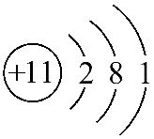
(2)Al³⁺+3NH₃·H₂OAl(OH)₃↓+3NH₄⁺
(3)C
(4)①< ②Cu₂O+6HNO₃(浓)2Cu(NO₃)₂+2NO₂↑+3H₂O
(5)平衡常数随温度的升高而减小(或其他合理答案)
12.(2012·山东高考·29)偏二甲肼与N₂O₄是常用的火箭推进剂,二者发生如下化学反应:
(CH₃)₂NNH₂(l)+2N₂O₄(l)2CO₂(g)+3N₂(g)+4H₂O(g) (Ⅰ)
(1)反应(Ⅰ)中氧化剂是 。
(2)火箭残骸中常出现红棕色气体,原因为:
N₂O₄(g)2NO₂(g) (Ⅱ)
当温度升高时,气体颜色变深,则反应(Ⅱ)为 (填“吸热”或“放热”)反应。
(3)一定温度下,反应(Ⅱ)的焓变为ΔH。现将1 mol N₂O₄充入一恒压密闭容器中,下列示意图正确且能说明反应达到平衡状态的是 。
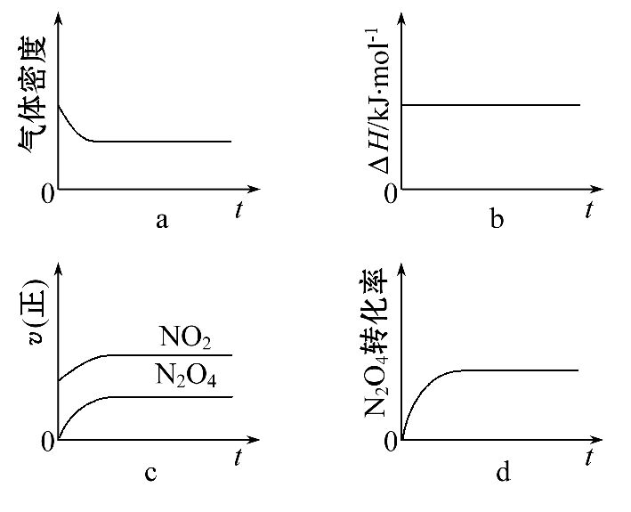
若在相同温度下,上述反应改在体积为1 L的恒容密闭容器中进行,平衡常数
(填“增大”、“不变”或“减小”),反应3 s后NO₂的物质的量为0.6 mol,则0 s～3 s内的平均反应速率v(N₂O₄)= mol·L⁻¹·s⁻¹。
(4)NO₂可用氨水吸收生成NH₄NO₃。25 ℃时,将a mol NH₄NO₃溶于水,溶液显酸性,原因是 。
(用离子方程式表示)。向该溶液滴加b L氨水后溶液呈中性,则滴加氨水的过程中水的电离平衡将 (填“正向”“不”或“逆向”)移动,所滴加氨水的浓度为 mol·L⁻¹。(NH₃·H₂O的电离平衡常数取K_{b}=2×10⁻⁵ mol·L⁻¹)
【解题指南】解答本题时应注意判断化学平衡状态的标志,原则是从“变量”到“不变量”,不能原来是“不变量”又到了“不变量”。解决有关溶液中的电离平衡问题时,要注意物料守恒和电荷守恒的应用。
【解析】(1)分析元素的化合价可知,氮元素的化合价由N₂O₄中的+4价,变成了生成物N₂中的0价,故可知N₂O₄为氧化剂。
(2)由温度升高时,红棕色加深,说明升温平衡向生成NO₂的方向移动,即该反应的正反应为吸热反应。
(3)作为化学平衡状态的标志,须由原来的“变量”变到“不变量”,方可说明,在恒压条件下,随着反应的进行生成NO₂,气体的总的物质的量不断增加,容器的体积增大,故密度变小,当密度不变时,可说明化学反应达到平衡状态,a正确;b图,作为反应热,ΔH只与这个化学方程式有关,是一个不变量,它不会随着反应“量”的变化而变化,b错误;c图,用化学反应速率判断可逆反应是否达到平衡状态时,一定是“异向”,且它们的反应速率之比等于化学计量数之比,故c错误。d图,当NO₂的转化率不变时,说明v(正)=v(逆),反应达到了平衡状态,d正确。平衡常数是温度的函数,只受温度的影响,故温度不变,化学平衡常数不变。由题意可知,NO₂的化学反应速率,v(NO₂)=0.2 mol·L⁻¹·s⁻¹,由化学反应速率之比等于化学计量数之比,得出v(N₂O₄)=0.1 mol·L⁻¹·s⁻¹。
(4)NH₄NO₃溶液呈酸性,原因是N发生了水解反应,对应的水解方程式为:NH₄⁺+H₂ONH₃·H₂O+H⁺。滴加氨水后溶液由酸性变为中性,水的电离平衡向逆反应方向移动。由K_{b}=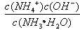=2×10⁻⁵ mol·L⁻¹,c(OH⁻)=10⁻⁷ mol·L⁻¹,则c(NH₄⁺)=200c(NH₃·H₂O),故n(NH₄⁺)=200n(NH₃·H₂O),根据电荷守恒可知n(NH₄⁺)=n(NO₃⁻),则溶液中n(NH₄⁺)+n(NH₃·H₂O)=a+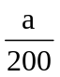,根据物料守恒,滴加氨水的物质的量浓度c=(a+-a)mol÷b L=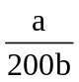 mol·L⁻¹。
答案:(1)N₂O₄ (2)吸热
(3)a、d 不变 0.1
(4)NH₄⁺+H₂ONH₃·H₂O+H⁺ 逆向
13.(2012·广东高考·31)碘在科研与生活中有重要应用,某兴趣小组用
0.50 mol·L⁻¹ KI、0.2%淀粉溶液、0.20 mol·L⁻¹ K₂S₂O₈、0.10 mol·L⁻¹ Na₂S₂O₃等试剂,探究反应条件对化学反应速率的影响。
已知:S₂O₈²⁻+2I⁻2SO₄²⁻+I₂(慢)
I₂+2S₂O₃²⁻2I⁻+ S₄O₆²⁻(快)
(1)向KI、Na₂S₂O₃与淀粉的混合溶液中加入一定量的K₂S₂O₈溶液,当溶液中的
耗尽后,溶液颜色将由无色变为蓝色,为确保能观察到蓝色,S₂O₃²⁻与S₂O₈²⁻初始的物质的量需满足的关系为:n(S₂O₃²⁻)∶n(S₂O₈²⁻) 。
(2)为探究反应物浓度对化学反应速率的影响,设计的实验方案如下表:
实验  序号 | 体积V/mL
实验  序号 | K₂S₂O₈溶液 | 水 | KI溶液 | Na₂S₂O₃溶液 | 淀粉溶液
① | 10.0 | 0.0 | 4.0 | 4.0 | 2.0
② | 9.0 | 1.0 | 4.0 | 4.0 | 2.0
③ | 8.0 | V_{x} | 4.0 | 4.0 | 2.0
表中V_{x}= mL,理由是 。
(3)已知某条件下,浓度c(S₂O₈²⁻)反应时间t的变化曲线如图所示,若保持其他条件不变,请在答题卡坐标图中,分别画出降低反应温度和加入催化剂时c(S₂O₈²⁻)-t的变化曲线示意图(进行相应的标注)
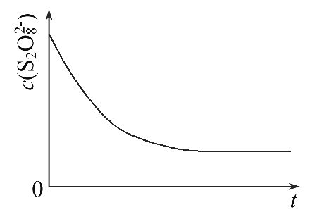
(4)碘也可用作心脏起搏器电源-锂碘电池的材料,该电池反应为:2Li(s)+I₂(s)2LiI(s) ΔH
已知:4Li(s)+O₂(g)2Li₂O(s) ΔH₁
4LiI(s)+O₂(g)2I₂(s)+2Li₂O(s) ΔH₂
则电池反应的ΔH= ;碘电极作为该电池的 极。
【解题指南】解答本题时应从化学反应原理进行思考,主要分析反应物的量对实验现象的影响以及外界条件对化学反应速率的影响规律,还有盖斯定律的应用。
【解析】(1)中要想得到蓝色溶液,根据已知两个反应分析可得出结论;
(2)中由表格数据观察分析得知其他条件不变,只要改变K₂S₂O₈的浓度就可以达到探究反应物浓度对化学反应速率的影响;
(3)中催化剂可以加快反应的反应速率,而降低温度会减慢反应的反应速率,所以可以根据图中标准线画出另外两条曲线,但要注意的有两点:第一是曲线的拐点,第二是曲线的终点;
(4)中根据盖斯定律的原理可以求出ΔH的表达式。判断原电池的正负极时,可以根据原电池的反应原理判断,此处根据碘在反应中的化合价降低,发生还原反应,得出碘作正极。
答案:(1)Na₂S₂O₃ <2 (2)2.0 保证反应物K₂S₂O₈浓度改变,而其他的条件不变,才能达到实验目的
(3)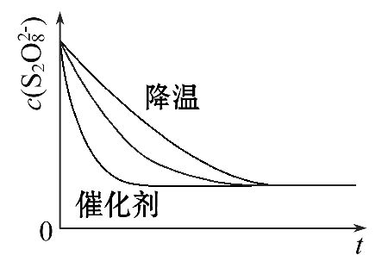
(4)(ΔH₁-ΔH₂)/2 正
14.(2012·广东高考·32)难溶性杂卤石(K₂SO₄·MgSO₄·2CaSO₄·2H₂O)属于“呆矿”,在水中存在如下平衡:
K₂SO₄·MgSO₄·2CaSO₄·2H₂O(s) 2Ca²⁺+2K⁺+Mg²⁺+4SO₄²⁻+2H₂O
为能充分利用钾资源,用饱和Ca(OH)₂溶液溶浸杂卤石制备硫酸钾,工艺流程如下:
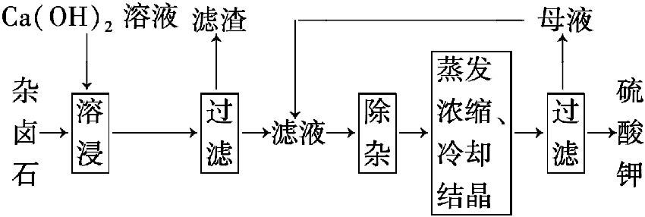
(1)滤渣主要成分有 和 以及未溶杂卤石。
(2)用化学平衡移动原理解释Ca(OH)₂溶液能溶解杂卤石浸出K⁺的原因: 。
(3)“除杂”环节中,先加入 溶液,经搅拌等操作后,过滤,再加入 溶液调滤液pH至中性。
(4)不同温度下,K⁺的浸出浓度与溶浸时间的关系如图所示。由图可得,随着温度升高,① ,② 。
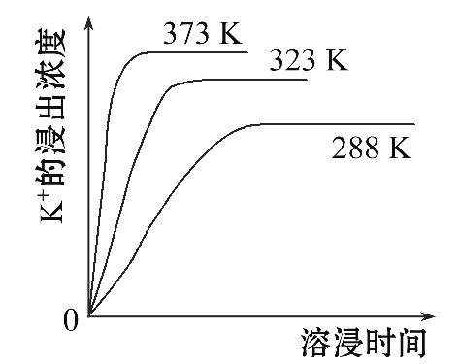
(5)有人以可溶性碳酸盐为溶浸剂,则溶浸过程中会发生:
CaSO₄(s)+CO₃²⁻CaCO₃(s)+ SO₄²⁻
已知298 K时,K_{sp}(CaCO₃)=2.80×10⁻⁹,K_{sp}(CaSO₄)=4.90×10⁻⁵,求此温度下该反应的平衡常数K(计算结果保留三位有效数字)。
【解题指南】解答本题时应从工艺流程的解题思路去完成,主要利用流程解题,结合化学平衡移动原理和化学平衡常数进行解答。
【解析】(1)中结合流程可知滤渣为Ca(OH)₂和Mg(OH)₂以及未溶杂卤石;
(2)中涉及化学平衡移动原理,原因是OH⁻与Mg²⁺结合成难溶的Mg(OH)₂,使平衡向右移动,K⁺变多;
(3)中根据流程可知除杂之前的滤液中还含有大量Ca²⁺,所以需要把Ca²⁺转化为沉淀而除去,结合最终需要K₂SO₄产品,因而需要加入K₂CO₃除去Ca²⁺,加入H₂SO₄调节滤液的pH;
(4)结合图示可知,随温度升高,在同一时间内K⁺的浸出浓度大,反应的速率加快,平衡时溶浸时间短;
(5)属于计算题,计算如下:
由溶度积公式可得K_{sp}(CaCO₃)=c(Ca²⁺)×c(CO₃²⁻)、K_{sp}(CaSO₄)=c(Ca²⁺)×c(SO₄²⁻),又根据反应得出该反应的平衡常数K=c(SO₄²⁻)/c(CO₃²⁻)=K_{sp}(CaSO₄)/K_{sp}(CaCO₃),代入数据得出K=1.75×10⁴。
答案:(1)Ca(OH)₂ Mg(OH)₂ (2)OH⁻与Mg²⁺结合成难溶的Mg(OH)₂,使平衡向右移动,K⁺变多
(3)K₂CO₃ H₂SO₄ (4)①在同一时间K⁺的浸出浓度大 ②反应的速率加快,平衡时溶浸时间短
(5)K=1.75×10⁴
15.(2012·新课标全国卷·27)光气(COCl₂)在塑料、制革、制药等工业中有许多用途,工业上采用高温下CO与Cl₂在活性炭催化下合成。
(1)实验室中常用来制备氯气的化学方程式为 ;
(2)工业上利用天然气(主要成分为CH₄)与CO₂进行高温重整制备CO,已知CH₄、H₂和CO的燃烧热(ΔH)分别为-890.3 kJ·mol⁻¹、-285.8 kJ·mol⁻¹和-283.0 kJ·mol⁻¹,则生成1 m³(标准状况)CO所需热量为 ;
(3)实验室中可用氯仿(CHCl₃)与双氧水直接反应制备光气,其反应的化学方程式为 。
(4)COCl₂的分解反应为COCl₂(g)Cl₂(g)+CO(g) ΔH=+108 kJ·mol⁻¹。反应体系达到平衡后,各物质的浓度在不同条件下的变化状况如图所示(第10 min到
14 min的COCl₂浓度变化曲线未示出):
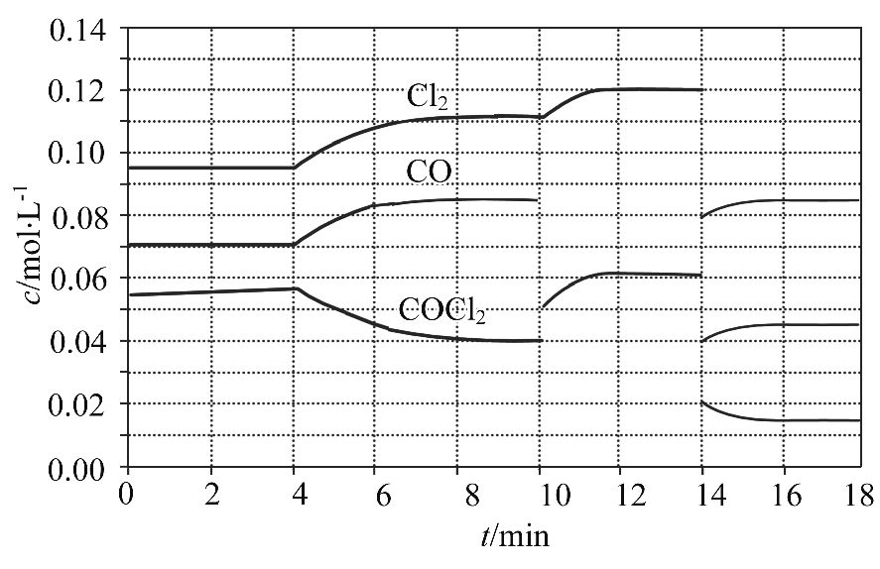
①计算反应在第8 min时的平衡常数K= ;
②比较第2 min反应温度T(2)与第8 min反应温度T(8)的高低:T(2)
T(8)(填“<”、“>”或“=”);
③若12 min时反应于温度T(8)下重新达到平衡,则此时c(COCl₂)=
mol·L⁻¹;
④比较产物CO在2 min～3 min、5 min～6 min和12 min～13 min时平均反应速率[平均反应速率分别以v(2～3)、v(5～6)、v(12～13)表示]的大小 ;
⑤比较反应物COCl₂在5 min～6 min和15 min～16 min时平均反应速率的大小:
v(5～6) v(15～16)(填“<”、“>”或“=”),原因是 。
【解题指南】解答本题时应注意外界条件对化学平衡和化学反应速率的影响,以及化学反应速率的意义。
【解析】(1)实验室一般用浓盐酸和二氧化锰反应制取氯气;
(2)CH₄+CO₂2CO+2H₂ ΔH=反应物的燃烧热-2×产物的燃烧热=
+247.3 kJ·mol⁻¹,也就是生成2 mol CO,需要吸热247.3 kJ,那么要得到1立方米的CO,放热为(1 000/22.4)×247.3/2=5.52×10³ kJ。
(3)分析碳元素化合价的变化,CHCl₃碳为+2价,COCl₂中碳为+4价,即可写出方程式。
(4)①根据平衡常数K计算公式代入即可求出。
②由表可看出,由T(2)平衡到T(8)平衡,反应物COCl₂的浓度减小,产物浓度增大,且4 min时该物质的浓度连续增大或减小,说明是升高温度使平衡正向移动,T(2)<T(8)。
③8 min和12 min时的平衡温度相同,平衡常数相同,所以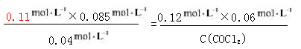,可计算c(COCl₂)=0.031 mol·L⁻¹;
④用单位时间CO的浓度的变化表示反应速率,由表格中看出,2 min～3 min、
12 min～13 min处于平衡状态,用CO的浓度变化表示的平均反应速率为0。
5 min～6 min反应未达平衡状态,所以平均反应速率大于处于平衡状态时。
⑤从表中曲线变化的斜率可看出单位时间内5 min～6 min时浓度改变大于
15 min～16 min。
答案:(1)MnO₂+4HCl(浓)MnCl₂+Cl₂↑+2H₂O
(2)5.52×10³ kJ
(3)CHCl₃+H₂O₂HCl+H₂O+COCl₂
(4)①0.234 ②< ③0.031
④v(5～6)>v(2～3)=v(12～13)
- 在相同温度时,该反应的反应物浓度越高,反应速率越大
16.(2012·浙江高考·27)甲烷自热重整是先进的制氢方法,包含甲烷氧化和蒸汽重整。向反应系统同时通入甲烷、氧气和水蒸气,发生的主要化学反应有:
 | 化学方程式 | 焓变ΔH/  kJ·mol⁻¹ | 活化能  E_{a}/kJ·mol⁻¹
甲烷  氧化 | CH₄(g)+2O₂(g)CO₂(g)+2H₂O(g) | -802.6 | 125.6
甲烷  氧化 | CH₄(g)+O₂(g)CO₂(g)+2H₂(g) | -322.0 | 172.5
蒸汽  重整 | CH₄(g)+H₂O(g)CO(g)+3H₂(g) | 206.2 | 240.1
蒸汽  重整 | CH₄(g)+2H₂O(g)CO₂(g)+4H₂(g) | 165.0 | 243.9
回答下列问题:
(1)反应CO(g)+H₂O(g)CO₂(g)+H₂(g)的ΔH= kJ·mol⁻¹。
(2)在初始阶段,甲烷蒸汽重整的反应速率 甲烷氧化的反应速率(填“大于”“小于”或“等于”)。
(3)对于气相反应,用某组分(B)的平衡压强(p_{B})代替物质的量浓度(c_{B})也可表示平衡常数(记作K_{p}),则反应CH₄(g)+H₂O(g)CO(g)+3H₂(g)的K_{p}= ;随着温度的升高,该平衡常数 (填“增大”“减小”或“不变”)。
(4)从能量角度分析,甲烷自热重整方法的先进之处在于
。
(5)在某一给定进料比的情况下,温度、压强对H₂和CO物质的量分数的影响如下图:
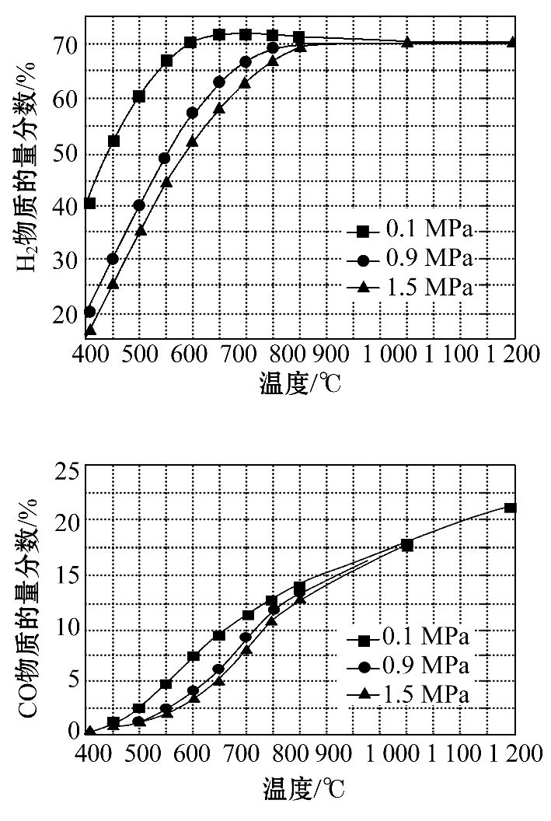
①若要达到H₂物质的量分数>65%、CO物质的量分数<10%,以下条件中最合适的是 。
A.600 ℃,0.9 MPa B.700 ℃,0.9 MPa
C.800 ℃,1.5 MPa D.1 000 ℃,1.5 MPa
②画出600 ℃,0.1 MPa条件下,系统中H₂物质的量分数随反应时间(从常温进料开始计时)的变化趋势示意图:
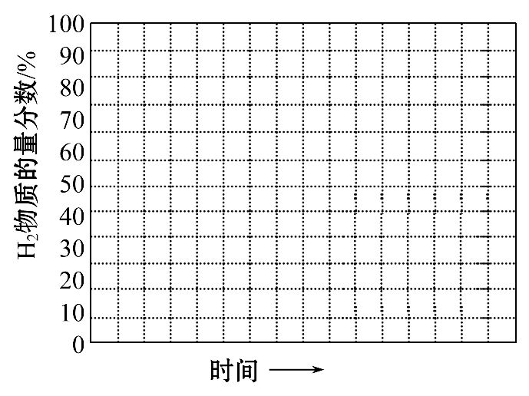
(6)如果进料中氧气量过大,最终导致H₂物质的量分数降低,原因是 。
【解题指南】解答本题时应注意以下两点:
(1)掌握利用盖斯定律计算反应热的方法。
(2)吸热反应的平衡常数随温度的升高逐渐变大。
【解析】(1)由蒸汽重整的两个反应可知,利用第二个反应减去第一个反应则得出该反应的反应热为:ΔH=(165.0-206.2) kJ·mol⁻¹=-41.2 kJ·mol⁻¹。
(2)由于甲烷氧化的活化能比甲烷蒸汽重整的活化能要小,所以一开始甲烷氧化的反应速率要比甲烷蒸汽重整的反应速率快。
(3)由平衡常数的定义可知则K_{p}=________,随着温度的升高,由于该反应是吸热反应,所以平衡会正向移动,平衡常数增大。
(4)由于甲烷自热重整的过程就是吸收能量的过程,而甲烷氧化的过程是放出能量的过程,所以该方法的先进之处在于系统内强放热的甲烷氧化反应为强吸热的蒸汽重整过程提供了所需的能量。
(5)①由上述两图分析,600 ℃,0.9 MPa时H₂物质的量分数小于65%,采用
700 ℃、0.9 MPa时二者均能满足,800 ℃,1.5 MPa和1 000 ℃,1.5 MPa CO的物质的量分数均大于10%。
②根据以上分析可知,图示如下:
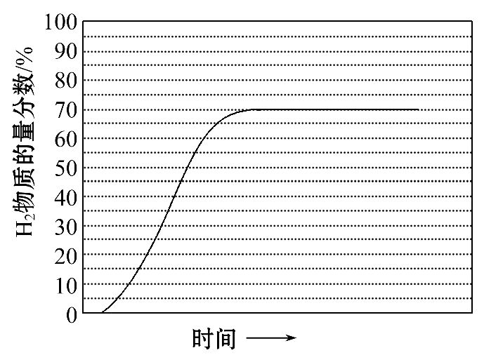
(6)如果进料中氧气量过大,会导致甲烷的氧化程度过高,氢气和氧气反应了,最终导致H₂物质的量分数降低。
答案:(1)-41.2 (2)小于 (3) 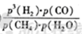 增大
(4)系统内强放热的甲烷氧化反应为强吸热的蒸汽重整反应提供了所需的能量(其他合理答案均可)
(5)①B
②
(6)甲烷氧化程度过高,氢气和氧气反应(其他合理答案均可)
17．(2012·北京高考·26)用Cl₂生产某些含氯有机物时会产生副产物HCl。利用反应A,可实现氯的循环利用。
反应A:4HCl+O₂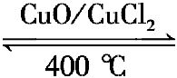2Cl₂+2H₂O
(1)已知:ⅰ.反应A中,4 mol HCl被氧化,放出115.6 kJ的热量。
ⅱ.
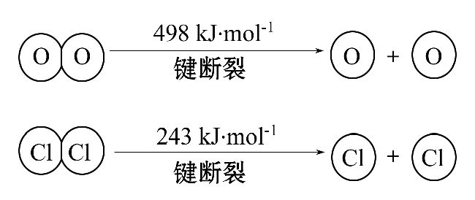
①H₂O的电子式是 。
②反应A的热化学方程式是 。
③断开1 mol H—O键与断开1 mol H—Cl键所需能量相差约为 kJ,H₂O中H—O键比HCl中H—Cl键(填“强”或“弱”) 。
(2)对于反应A,下图是在4种投料比[n(HCl)∶n(O₂),分别为1∶1、2∶1、4∶1、6∶1]下,反应温度对HCl平衡转化率影响的曲线。
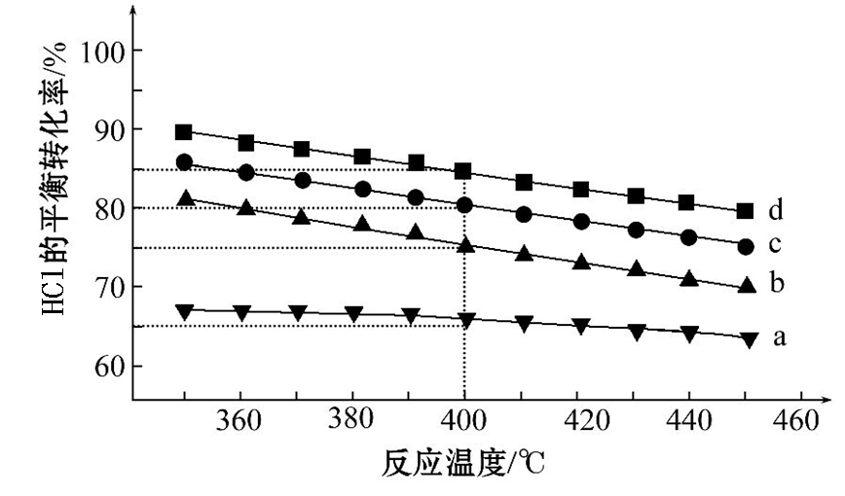
①曲线b对应的投料比是 。
②当曲线b、c、d对应的投料比达到相同的HCl平衡转化率时,对应的反应温度与投料比的关系是 。
③投料比为2∶1、温度为400 ℃时,平衡混合气中Cl₂的物质的量分数是 。
【解题指南】解答本题时应注意以下三个方面:
(1)书写热化学方程式时注意标明物质的状态及ΔH的正负号。
(2)用化学键计算化学反应的热效应时,注意物质中化学键的个数。
(3)分析化学平衡的图像时,注意“定一议二”。
【解析】(1)设1 mol H—Cl键断开时需要的能量为x,1 mol H—O键断开时需要的能量为y,由热化学方程式得出等式:(4x+498)-(4y+2×243)=-115.6,解得y-x=31.9。
(2)①反应温度和投料比对HCl的平衡转化率都有影响,固定温度,a、b、c、d的HCl转化率越来越高,应是O₂的含量越来越多,HCl和O₂的配比应是越来越小,分别为6∶1、4∶1、2∶1、1∶1。
②对曲线b、c、d来说,当HCl平衡转化率相同时,对应的反应温度越高,投料比越小。
③投料比为2∶1、温度为400 ℃时,HCl的转化率是80%,设HCl和O₂的物质的量分别为2x和x
4HCl + O₂ 2Cl₂ + 2H₂O
n(始) 2x x 0 0
Δn 1.6x 0.4x 0.8x 0.8x
n(平衡) 0.4x 0.6x 0.8x 0.8x
Cl₂的物质的量分数是×100%≈30.8%
答案:(1)①
②4HCl(g)+O₂(g) 2Cl₂(g)+2H₂O(g) ΔH=-115.6 kJ·mol⁻¹
③31.9 强
(2)①4∶1
②投料比越高,对应的反应温度越低
③30.8%
18.（2012·海南高考·15）已知A(g)+B(g)C(g)+D(g)反应的平衡常数和温度的关系如下:
温度/℃ | 700 | 800 | 830 | 1 000 | 1 200
平衡常数 | 1.7 | 1.1 | 1.0 | 0.6 | 0.4
回答下列问题:
(1)该反应的平衡常数表达式K= ,ΔH 0(填“<”“>”“=”);
(2)830 ℃时,向一个5 L密闭容器中充入0.20 mol的A和0.80 mol的B,如反应初始6 s内A的平均反应速率ν(A)=0.003 mol·L⁻¹·s⁻¹,则6 s时c(A)=
mol·L⁻¹,C的物质的量为 mol,若反应经一段时间后,达到平衡时A的转化率为 ,如果这时向该密闭容器中再充入1 mol氩气,平衡时A的转化率为 ;
(3)判断该反应是否达到平衡的依据为 (填正确选项前的字母);
a.压强不随时间改变 b.气体的密度不随时间改变
d.c(A)不随时间改变 d.单位时间里生成C和D的物质的量相等
(4)1 200 ℃时反应C(g)+D(g)A(g)+B(g)的平衡常数的值为 。
【解题指南】解答本题时注意以下几点:
(1)温度升高时平衡常数减小说明温度升高时平衡向逆向移动;
(2)利用三阶段法解答有关平衡转化的题目;
(3)判断平衡状态的依据是正逆反应速率相等和各种物质的组成和百分含量是定值;
(4)正逆反应的平衡常数为倒数。
【解析】(1)因平衡常数随温度的升高而降低,因而ΔH<0;(2)c(A,起)==
0.04 mol/L,由v(A)可得Δc(A)=0.018 mol /L,c(A,末)=c(A,起)-Δc(A)=
0.22 mol/L;或直接写“三段式”可得计算所需数据;因体积没变,加入的氩气不引起各物质浓度变化,因而转化率不变;(3)a 、b、d本来就是不会随反应变化的量,不能作为平衡的标志。
答案:(1) 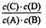 < (2)0.022 0.09 80% 80% (3)c (4)2.5
关闭Word文档返回原板块。

